 ESCUELA NORMAL DE EDUCACIÓN PREESCOLAR

Materia**: *Probabilidad y estadística***

Maestra ***Marlene Muzquiz Flores***

Alumna María Paula González Valdez

Número de lista ***12***

2° A

*Distribución binomial*

**Saltillo, Coahuila** 14 de enero de 2021

1. *¿*

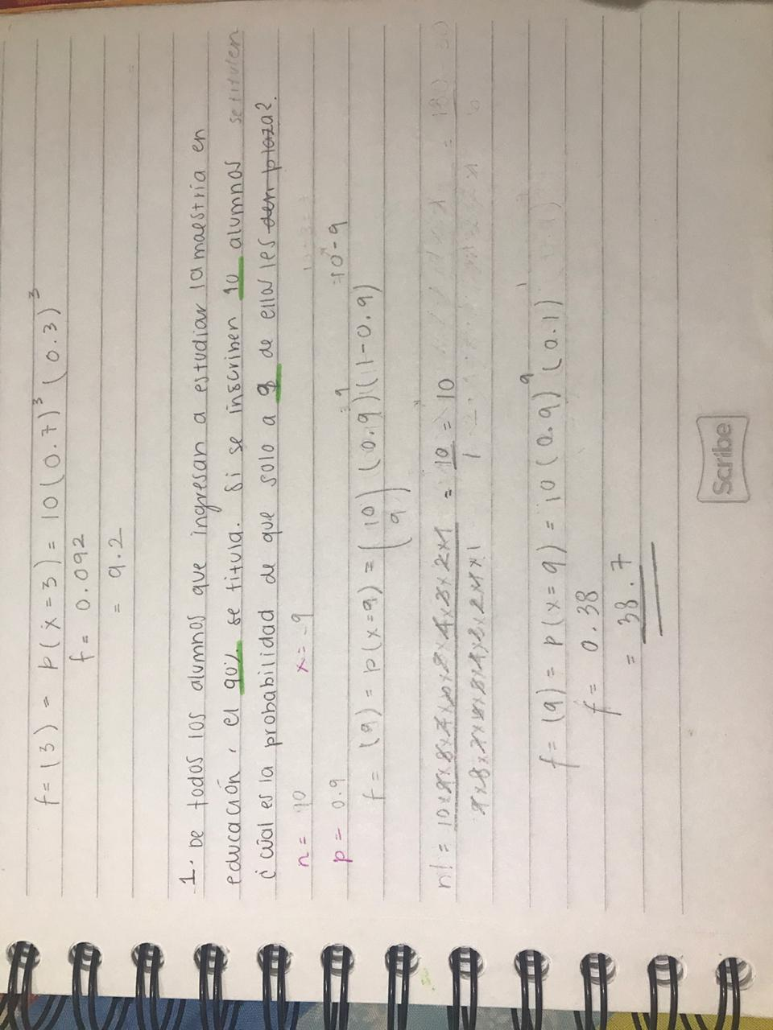Ejercicio 1:

Resultado: 38.7

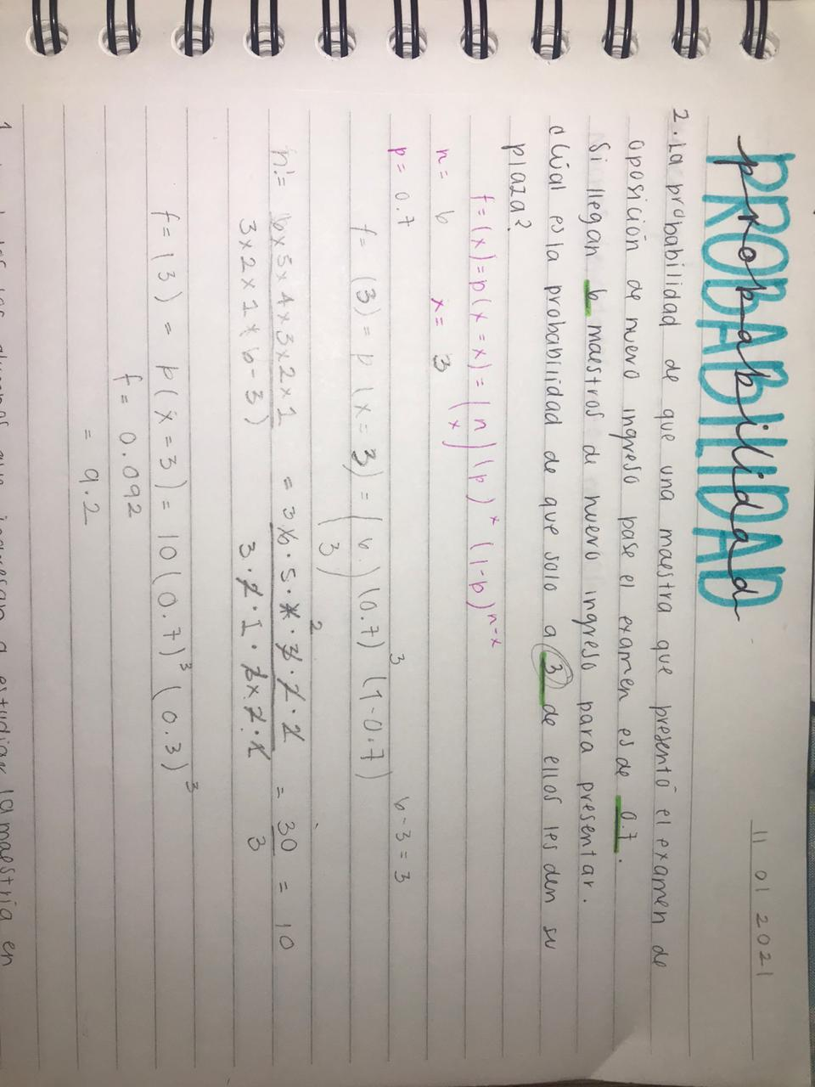Ejercicio 2:

Resultado: 9.2